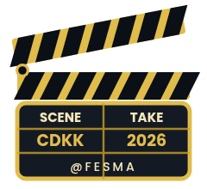 | Templat 2  SENARAI SEMAK AKHIR  SEMBILAN TITIK  Templat 2: Senarai Semak Akhir Sembilan Titik | 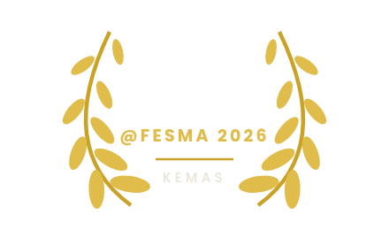

Bil. | Semakan | Tanda
1 | Video dibuka dan ditonton sepenuhnya dari awal hingga akhir
2 | Durasi tidak melebihi lima minit (tiada durasi minimum ditetapkan)
3 | Format MP4, nisbah 16:9 dan resolusi 1080p
4 | Saiz fail di bawah had 3 GB
5 | Tiada watermark pada mana-mana bahagian video
6 | Kesembilan-sembilan elemen wajib hadir dan disahkan
7 | Subtitle Bahasa Melayu terbaca sepenuhnya dan tiada ralat besar
8 | Audio jelas, seimbang dan tiada bahagian senyap yang tidak disengajakan
9 | Nama fail mengikut konvensyen rasmi

